ГУБЕРНАТОР ТОМСКОЙ ОБЛАСТИ

ПОСТАНОВЛЕНИЕ
от 1 апреля 2013 г. № 36

О НАГРАДАХ ГУБЕРНАТОРА ТОМСКОЙ ОБЛАСТИ

В соответствии с частью 3 статьи 1 Закона Томской области от 14 июля 1998 года № 13-ОЗ «О наградах и почетном звании в Томской области» постановляю:
1. Утвердить:
1) Положение о наградах Губернатора Томской области согласно приложению № 1 к настоящему постановлению;
2) форму наградного листа для представления к награждению согласно приложению № 2 к настоящему постановлению;
3) статут ордена «Томская слава» согласно приложению № 3 к настоящему постановлению;
4) описание ордена «Томская слава» согласно приложению № 4 к настоящему постановлению;
5) рисунок ордена «Томская слава» согласно приложению № 5 к настоящему постановлению;
6) образец бланка удостоверения к ордену «Томская слава» согласно приложению № 6 к настоящему постановлению;
7) Положение о медали «За достижения» согласно приложению № 7 к настоящему постановлению;
8) описание медали «За достижения» согласно приложению № 8 к настоящему постановлению;
9) рисунок медали «За достижения» согласно приложению № 9 к настоящему постановлению;
10) образец бланка удостоверения к медали «За достижения» согласно приложению № 10 к настоящему постановлению;
10-1) Положение о юбилейной медали «70 лет Томской области» согласно приложению № 10-1 к настоящему постановлению;
(пп. 10-1 введен постановлением Губернатора Томской области от 24.02.2014 № 10)
10-2) описание юбилейной медали «70 лет Томской области» согласно приложению № 10-2 к настоящему постановлению;
(пп. 10-2 введен постановлением Губернатора Томской области от 24.02.2014 № 10)
10-3) рисунок юбилейной медали «70 лет Томской области» согласно приложению № 10-3 к настоящему постановлению;
(пп. 10-3 введен постановлением Губернатора Томской области от 24.02.2014 № 10)
10-4) образец бланка удостоверения к юбилейной медали «70 лет Томской области» согласно приложению № 10-4 к настоящему постановлению;
(пп. 10-4 введен постановлением Губернатора Томской области от 24.02.2014 № 10)
10-5) форму отчета о вручении юбилейной медали «70 лет Томской области» согласно приложению № 10-5 к настоящему постановлению;
(пп. 10-5 введен постановлением Губернатора Томской области от 24.02.2014 № 10)
10-6) Положение о знаке «Будущее Томской области» согласно приложению № 10-6 к настоящему постановлению;
(пп. 10-6 введен постановлением Губернатора Томской области от 13.03.2017 № 22)
10-7) описание знака «Будущее Томской области» согласно приложению № 10-7 к настоящему постановлению;
(пп. 10-7 введен постановлением Губернатора Томской области от 13.03.2017 № 22)
10-8) рисунок знака «Будущее Томской области» согласно приложению № 10-8 (не приводится) к настоящему постановлению;
(пп. 10-8 введен постановлением Губернатора Томской области от 13.03.2017 № 22)
10-9) образец бланка удостоверения к знаку «Будущее Томской области» согласно приложению № 10-9 (не приводится) к настоящему постановлению;
(пп. 10-9 введен постановлением Губернатора Томской области от 13.03.2017 № 22)
10-10) Положение о медали «За добровольческую деятельность» согласно приложению № 10-10 к настоящему постановлению;
(пп. 10-10 введен постановлением Губернатора Томской области от 17.04.2023 № 30)
10-11) описание медали «За добровольческую деятельность» согласно приложению № 10-11 к настоящему постановлению;
(пп. 10-11 введен постановлением Губернатора Томской области от 17.04.2023 № 30)
10-12) рисунок медали «За добровольческую деятельность» согласно приложению № 10-12 к настоящему постановлению;
(пп. 10-12 введен постановлением Губернатора Томской области от 17.04.2023 № 30)
10-13) образец бланка удостоверения к медали «За добровольческую деятельность» согласно приложению № 10-13 к настоящему постановлению;
(пп. 10-13 введен постановлением Губернатора Томской области от 17.04.2023 № 30)
10-14) Положение о Почетной грамоте Губернатора Томской области согласно приложению № 10-14 к настоящему постановлению;
(пп. 10-14 введен постановлением Губернатора Томской области от 29.05.2026 № 48)
10-15) описание бланка Почетной грамоты Губернатора Томской области согласно приложению № 10-15 к настоящему постановлению;
(пп. 10-15 введен постановлением Губернатора Томской области от 29.05.2026 № 48)
10-16) рисунок Почетной грамоты Губернатора Томской области согласно приложению № 10-16 к настоящему постановлению;
(пп. 10-16 введен постановлением Губернатора Томской области от 29.05.2026 № 48)
10-17) Положение о Благодарности Губернатора Томской области согласно приложению № 10-18 к настоящему постановлению;
(пп. 10-17 введен постановлением Губернатора Томской области от 29.05.2026 № 48)
10-18) описание бланка Благодарности Губернатора Томской области согласно приложению № 10-19 к настоящему постановлению;
(пп. 10-18 введен постановлением Губернатора Томской области от 29.05.2026 № 48)
10-19) рисунок Благодарности Губернатора Томской области согласно приложению № 10-20 к настоящему постановлению;
(пп. 10-19 введен постановлением Губернатора Томской области от 29.05.2026 № 48)
11) форму протокола вручения наград Губернатора Томской области согласно приложению № 11 к настоящему постановлению.
2. Учредить следующие награды Губернатора Томской области:
1) орден «Томская слава»;
2) медаль «За достижения»;
3) знак «Будущее Томской области»;
4) юбилейная медаль «70 лет Томской области»;
5) медаль «За добровольческую деятельность»;
(пп. 5 введен постановлением Губернатора Томской области от 17.04.2023 № 30)
6) Почетная грамота Губернатора Томской области;
(пп. 6 введен постановлением Губернатора Томской области от 29.05.2026 № 48)
7) Благодарность Губернатора Томской области.
(пп. 7 введен постановлением Губернатора Томской области от 29.05.2026 № 48)
(п. 2 в ред. постановления Губернатора Томской области от 13.03.2017 № 22)
3. Утратил силу. - Постановление Губернатора Томской области от 29.05.2026 № 48.
4. Департаменту финансово-ресурсного обеспечения Правительства Томской области ежегодно при составлении проекта областного бюджета на очередной финансовый год и плановый период вносить в Департамент финансов Томской области предложения о включении в расходы на содержание Правительства Томской области бюджетных ассигнований на приобретение наградной продукции, а также обеспечивать ее своевременное изготовление.
(в ред. постановлений Губернатора Томской области от 29.03.2018 № 28, от 29.05.2026 № 48)
5. Контроль за исполнением настоящего постановления возложить на заместителя Губернатора Томской области по внутренней политике.
(п. 5 в ред. постановления Губернатора Томской области от 10.03.2026 № 22)

Губернатор
Томской области
С.А.ЖВАЧКИН

Приложение № 1

Утверждено
постановлением
Губернатора Томской области
от 01.04.2013 № 36

ПОЛОЖЕНИЕ
О НАГРАДАХ ГУБЕРНАТОРА ТОМСКОЙ ОБЛАСТИ

1. ОБЩИЕ ПОЛОЖЕНИЯ

1. Награды Губернатора Томской области (далее - награды Губернатора) являются формой признания заслуг и поощрения граждан от имени Губернатора Томской области за выдающиеся достижения в деятельности, направленной на обеспечение благополучия и роста благосостояния населения Томской области, способствующей развитию Томской области и повышению ее авторитета в Российской Федерации и за ее пределами, а также за заслуги в политической, экономической, социальной сферах, защите прав и свобод граждан, активную благотворительную и общественную деятельность и иные заслуги перед Томской областью.
Наградами Губернатора могут быть удостоены граждане Российской Федерации, иностранные граждане и лица без гражданства.
2. Исключен. - Постановление Губернатора Томской области от 01.03.2017 № 19.
3. При представлении к награждению наградой Губернатора вид награды определяется характером и степенью заслуг награждаемого, которые должны соответствовать статуту ордена, положению о награде.
(в ред. постановления Губернатора Томской области от 29.05.2026 № 48)
4. Очередное награждение наградой Губернатора производится за новые заслуги и достижения не ранее чем через пять лет после предыдущего награждения, за исключением награждения за совершение подвига, проявленные мужество, смелость и отвагу.
5. Повторное награждение одной и той же наградой Губернатора, за исключением награждения Почетной грамотой Губернатора Томской области и объявления Благодарности Губернатора Томской области, не производится.
(п. 5 в ред. постановления Губернатора Томской области от 29.05.2026 № 48)
6. Награждение наградами Губернатора посмертно не производится, за исключением случаев, связанных с совершением подвига, проявлением мужества, смелости и отваги.

2. ПОРЯДОК ПРЕДСТАВЛЕНИЯ К НАГРАЖДЕНИЮ,
НАГРАЖДЕНИЕ НАГРАДАМИ ГУБЕРНАТОРА

7. Решение о награждении наградой Губернатора принимается Губернатором Томской области на основании ходатайства о награждении, включающего наградной лист, согласования, предусмотренные в пункте 9 настоящего Положения.
(в ред. постановления Губернатора Томской области от 09.10.2013 № 130)
8. Ходатайства о награждении вносятся руководителями органов государственной власти Томской области, органов местного самоуправления муниципальных образований Томской области, организаций независимо от организационно-правовых форм и форм собственности на имя Губернатора Томской области не позднее 45 календарных дней до даты награждения.
В случае, когда Губернатор Томской области лично инициирует вопрос о награждении наградой Губернатора, подготовку документов представленного к награждению лица осуществляет структурное подразделение Правительства Томской области, обеспечивающее выполнение функций Правительства Томской области как органа по управлению государственной гражданской службой Томской области.
(в ред. постановления Губернатора Томской области от 29.05.2026 № 48)
К ходатайству о награждении гражданина прилагается наградной лист по форме согласно приложению № 2 к настоящему постановлению, а также согласие на обработку персональных данных. Предполагаемая дата вручения награды Губернатора должна быть указана в ходатайстве.
(в ред. постановления Губернатора Томской области от 25.04.2019 № 21)
К ходатайству о награждении Почетной грамотой Губернатора Томской области, объявлении Благодарности Губернатора Томской области организации (коллектива) должна быть приложена историко-архивная справка о создании организации (коллектива), а также сведения о конкретных достижениях организации (коллектива). В ходатайствах, представленных на массовое награждение наградами Губернатора Томской области (2 и более человек), а также в ходатайствах на руководителей, заместителей руководителей необходимо отражать следующие финансово-экономические показатели организации:
численность работающих;
среднемесячная заработная плата;
минимальная заработная плата;
наличие и размер просроченной задолженности по платежам в бюджет, государственные внебюджетные фонды и по заработной плате, данные об отсрочках и рассрочках этих платежей;
показатели производственного травматизма.
(абзац введен постановлением Губернатора Томской области от 29.05.2026 № 48)
9. Согласование ходатайств о награждении наградами Губернатора осуществляется в трехдневный срок со дня их поступления на имя Губернатора Томской области:
1) структурным подразделением Правительства Томской области, иным исполнительным органом Томской области в соответствии с отраслевой принадлежностью организации или органа, руководитель которого внес ходатайство. Указанное структурное подразделение Правительства Томской области, иной исполнительный орган Томской области при рассмотрении ходатайства оценивает его на наличие оснований для поощрения, соответствие настоящему Положению, статутам и положениям наград Губернатора Томской области;
(пп. 1 в ред. постановления Губернатора Томской области от 29.05.2026 № 48)
2) заместителем Губернатора Томской области или заместителем Председателя Правительства Томской области, курирующим соответствующую отрасль;
(пп. 2 в ред. постановления Губернатора Томской области от 29.05.2026 № 48)
3) исключен. - Постановление Губернатора Томской области от 22.08.2013 № 93;
4) заместителем Губернатора Томской области по внутренней политике.
(пп. 4 в ред. постановления Губернатора Томской области от 10.03.2026 № 22)
Ходатайство и результаты согласований направляются на рассмотрение Губернатору Томской области.
(в ред. постановления Губернатора Томской области от 09.10.2013 № 130)
10. Решение о награждении наградой Губернатора оформляется распоряжением Губернатора Томской области.
Решение об отказе в награждении оформляется уведомлением и направляется инициатору награждения в течение 5 дней со дня принятия решения.
11. Основаниями для отказа в награждении наградами Губернатора служат: подача недостоверных сведений, в том числе о достижениях и заслугах лица, представляемого к награждению; возбуждение в отношении лица, представляемого к награждению, уголовного дела; подлог или фальсификация документов; представление документов с нарушением требований, установленных настоящим Положением.

3. ВРУЧЕНИЕ НАГРАД ГУБЕРНАТОРА

12. Награды Губернатора вручаются Губернатором Томской области.
По поручению Губернатора Томской области награды Губернатора могут вручать иные лица.
13. Награды Губернатора и документы к ним вручаются награжденным в торжественной обстановке.
14. О произведенном вручении юбилейной медали «70 лет Томской области» составляется отчет по форме согласно приложению № 10-5 к настоящему постановлению. О произведенном вручении ордена «Томская слава», медали «За достижения», знака «Будущее Томской области», медали «За добровольческую деятельность» составляется протокол по форме согласно приложению № 11 к настоящему постановлению.
(в ред. постановлений Губернатора Томской области от 24.02.2014 № 10, от 13.03.2017 № 22, от 17.04.2023 № 30)
15. Награды Губернатора лиц, награжденных посмертно, передаются (вручаются) их наследникам в порядке, предусмотренном пунктами 12 - 14 настоящего Положения.

4. НАСЛЕДОВАНИЕ НАГРАД ГУБЕРНАТОРА

16. Наследование наград Губернатора осуществляется в порядке, установленном законодательством Российской Федерации.

5. ОРГАНИЗАЦИОННО-ТЕХНИЧЕСКОЕ ОБЕСПЕЧЕНИЕ НАГРАЖДЕНИЯ

17. Утратил силу. - Постановление Губернатора Томской области от 29.05.2026 № 48.
18. Структурным подразделением Правительства Томской области, обеспечивающим выполнение функций Правительства Томской области как органа по управлению государственной гражданской службой Томской области, осуществляется:
(в ред. постановления Губернатора Томской области от 29.05.2026 № 48)
1) подготовка проектов распоряжений Губернатора Томской области о награждении; подготовка уведомлений об отказе в награждении наградами Губернатора;
2) учет и регистрация лиц, награжденных наградами Губернатора;
3) учет и хранение неврученных наград Губернатора и бланков документов к ним;
4) оформление удостоверений к наградам Губернатора, бланков Почетной грамоты Губернатора Томской области и Благодарности Губернатора Томской области, ведение документации, иная деятельность по организационно-техническому обеспечению награждения наградами Губернатора Томской области;
(пп. 4 в ред. постановления Губернатора Томской области от 29.05.2026 № 48)
5) ведение отчетности о вручении наград Губернатора.

6. НОШЕНИЕ НАГРАД ГУБЕРНАТОРА

19. Ношение наград Губернатора осуществляется в соответствии с утвержденными статутами орденов, положениями о медалях и нормами настоящего Положения.

Приложение № 2

Утверждена
постановлением
Губернатора Томской области
от 01.04.2013 № 36

Форма

НАГРАДНОЙ ЛИСТ
для представления к награждению
___________________________________________________________________________
(Вид и название награды)

1. Фамилия ________________________________________________________________
имя, отчество (последнее - при наличии) ___________________________________
2. Должность, место работы ________________________________________________
___________________________________________________________________________
___________________________________________________________________________
___________________________________________________________________________
3. Дата рождения __________________________________________________________
(Число, месяц, год)
4. Образование ____________________________________________________________
(Специальность по образованию, наименование учебного
___________________________________________________________________________
заведения, год окончания)
5. Какими наградами награжден(а) __________________________________________
___________________________________________________________________________
6. Общий стаж работы ________________ Стаж работы в отрасли _______________
Стаж работы в данной организации _______________
7. Трудовая деятельность (включая учебу в высших и средних учебных
заведениях, военную службу)

Месяц и год |  | Должность, название организации | Местонахождение организации (субъект Российской Федерации)
поступления | ухода | Должность, название организации | Местонахождение организации (субъект Российской Федерации)

8. Характеристика с указанием конкретных заслуг представляемого к
награждению:

Кандидатура _______________________________________________________________
рекомендована _____________________________________________________________
___________________________________________________________________________
___________________________________________________________________________
(Должность руководителя организации, органа государственной власти
Томской области, органа местного самоуправления)

__________________________ _________________________________________
(Подпись) (Фамилия и инициалы)

М.П.

«__» ___________ 20__ г.

Приложение № 3

Утвержден
постановлением
Губернатора Томской области
от 01.04.2013 № 36

СТАТУТ
ОРДЕНА «ТОМСКАЯ СЛАВА»

1. Орден «Томская слава» является высшей наградой Губернатора Томской области.
2. Награждаются граждане, способствующие процветанию и славе Томской области, за повышение авторитета Томской области, особо плодотворную деятельность по сближению и взаимообогащению культур народов, укреплению мира и дружественных отношений между Томской областью и другими регионами Российской Федерации, иностранными государствами; за выдающиеся заслуги в области государственной, экономической, хозяйственной и научной деятельности, трудовые и иные достижения; самоотверженность, мужество и отвагу, проявленные при исполнении воинского, гражданского или служебного долга в условиях, сопряженных с риском для жизни.
3. Награждение граждан орденом «Томская слава» производится при условии наличия у лица, представленного к ордену, наград Томской области или наград Губернатора Томской области.
(в ред. постановления Губернатора Томской области от 24.02.2014 № 10)
4. За совершение подвига, проявленные мужество, смелость и отвагу; выдающиеся достижения и заслуги перед Томской областью, получившие широкую известность и общественное признание, Губернатор Томской области принимает решение о награждении лица орденом «Томская слава», ранее не награжденного наградами Томской области или наградами Губернатора Томской области.
(п. 4 в ред. постановления Губернатора Томской области от 24.02.2014 № 10)
5. Орден «Томская слава» носится на левой стороне груди и располагается ниже государственных наград Российской Федерации.
6. Общее количество вручаемых орденов «Томская слава» не может быть более 30 в год.
Лицам, награжденным орденом «Томская слава», вручается разовое денежное вознаграждение в размере тридцати тысяч рублей.
(п. 6 введен постановлением Губернатора Томской области от 09.10.2013 № 130)
7. По решению Губернатора Томской области награждение лица орденом «Томская слава» производится без соблюдения условий, указанных в пунктах 3 и 4 настоящего Статута.
(п. 7 введен постановлением Губернатора Томской области от 24.02.2014 № 10)

Приложение № 4

Утверждено
постановлением
Губернатора Томской области
от 01.04.2013 № 36

ОПИСАНИЕ
ОРДЕНА «ТОМСКАЯ СЛАВА»

Орден «Томская слава» изготавливается из серебра с позолотой, состоит из трех частей. Первая часть - основание золотистого цвета. Семь из восьми лучей основания покрыты эмалью зеленого цвета и окаймлены по контурам тонкими золотистыми ободками. На верхней части основания - рельефное изображение короны. На основании крепится центральный круглый медальон, обрамленный рельефным лавровым венком золотистого цвета. К центру от него - рельеф надписи «ТОМСКАЯ СЛАВА», расположенной на фоне, покрытом рубиново-красной эмалью. Фон окаймлен золотистым ободком. В центре медальона - изображение центральной части герба Томской области - вздыбленный конь на зеленом фоне. Реверс гладкий. В верхней части по дуге расположена надпись «ТОМСКАЯ СЛАВА», выполненная выпуклыми буквами, в нижней части - номер ордена.
Орден при помощи ушка и кольца соединен с пятиугольной колодкой, покрытой шелковой муаровой лентой зеленого цвета с двумя продольными красной и белой полосками с правого края. Ширина ленты - 24 мм.

Приложение № 5

Утвержден
постановлением
Губернатора Томской области
от 01.04.2013 № 36

РИСУНОК
ОРДЕНА «ТОМСКАЯ СЛАВА»

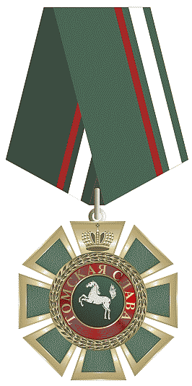

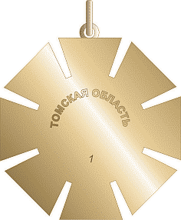

Приложение № 6

Утвержден
постановлением
Губернатора Томской области
от 01.04.2013 № 36

Образец
бланка удостоверения к ордену «Томская слава»

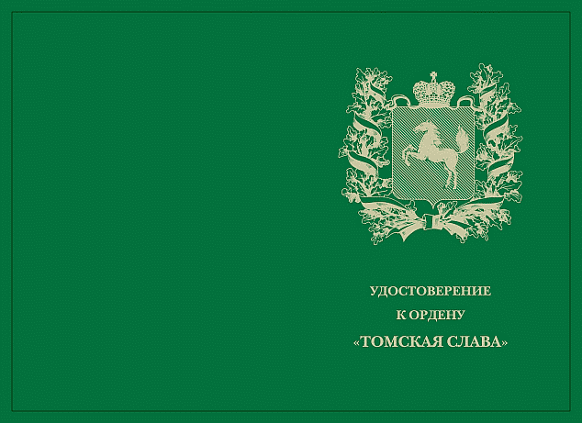

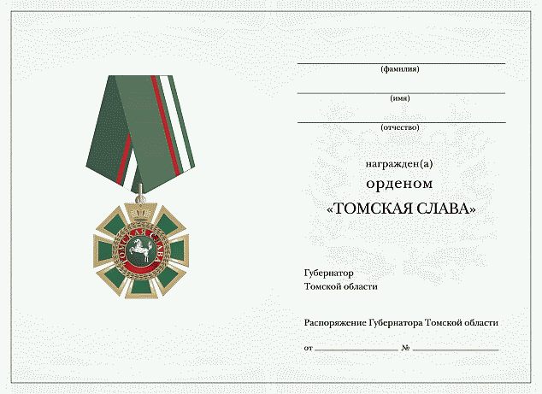

Приложение № 7

Утверждено
постановлением
Губернатора Томской области
от 01.04.2013 № 36

ПОЛОЖЕНИЕ
О МЕДАЛИ «ЗА ДОСТИЖЕНИЯ»

1. Медалью «За достижения» награждаются граждане за особые заслуги, чья деятельность принесла значимые для Томской области результаты в социально-экономической, политической, научно-исследовательской, благотворительной, спортивной, общественной и иных сферах деятельности.
2. Награждение граждан медалью «За достижения» производится при условии наличия у лица, представленного к медали, наград Томской области или наград Администрации Томской области.
(в ред. постановления Губернатора Томской области от 24.02.2014 № 10)
3. За совершение подвига, проявленные мужество, смелость и отвагу; выдающиеся достижения и заслуги перед Томской областью, получившие широкую известность и общественное признание, Губернатор Томской области принимает решение о награждении лица медалью «За достижения», ранее не награжденного наградами Томской области или наградами Администрации Томской области.
(п. 3 в ред. постановления Губернатора Томской области от 24.02.2014 № 10)
4. Медаль «За достижения» носится на левой стороне груди и располагается после ордена «Томская слава».
5. По решению Губернатора Томской области награждение лица медалью «За достижения» производится без соблюдения условий, указанных в пунктах 2 и 3 настоящего Положения.
(п. 5 введен постановлением Губернатора Томской области от 24.02.2014 № 10)

Приложение № 8

Утверждено
постановлением
Губернатора Томской области
от 01.04.2013 № 36

ОПИСАНИЕ
МЕДАЛИ «ЗА ДОСТИЖЕНИЯ»

Медаль имеет форму правильного круга диаметром 33 мм. Окаймлена бортиком шириной 3,5 мм и высотой 0,3 мм.
На лицевой стороне медали на бортике в верхней части центрально-симметрично расположена надпись «ЗА ДОСТИЖЕНИЯ», буквы выступают над поверхностью бортика на 0,25 мм, высота букв - 2 мм. В середине лицевой части на гладкой площадке помещено рельефное изображение герба Томской области, выступающего на 0,3 мм над поверхностью центральной части медали. На эскизе медали в изображении герба светлым оттенком обозначены выступающие элементы. Высота герба - 20,4 мм, ширина герба - 20,7 мм.
Оборотная сторона медали окаймлена бортиком шириной 3,5 мм и высотой 0,3 мм. В середине помещено рельефное изображение карты Томской области, выступающей на 0,1 мм над поверхностью центральной части медали, окантовка изображения Томской области выступает над площадкой на 0,3 мм. На поле изображения Томской области центрально-симметрично помещается надпись «ТОМСКАЯ ОБЛАСТЬ» и точка, отмечающая Томск на карте, надпись и точка выступают над поверхностью карты на 0,25 мм.
Медаль изготовляется из серебра.

Приложение № 9

Утвержден
постановлением
Губернатора Томской области
от 01.04.2013 № 36

РИСУНОК
МЕДАЛИ «ЗА ДОСТИЖЕНИЯ»

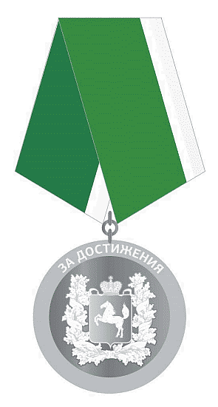

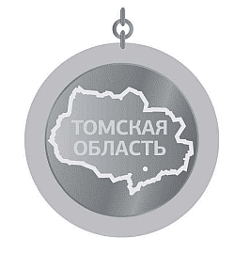

Приложение № 10

Утвержден
постановлением
Губернатора Томской области
от 01.04.2013 № 36

Образец
бланка удостоверения к медали «За достижения»

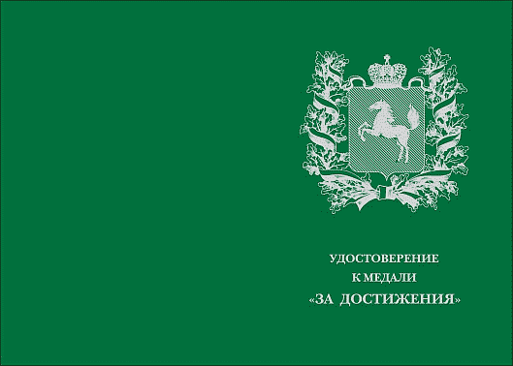

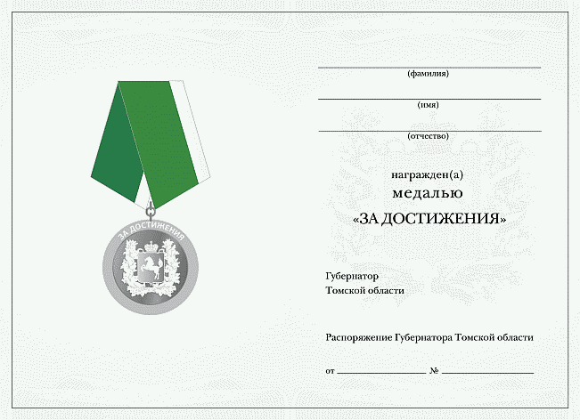

Приложение № 10-1

Утверждено
постановлением
Губернатора Томской области
от 01.04.2013 № 36

ПОЛОЖЕНИЕ
О ЮБИЛЕЙНОЙ МЕДАЛИ «70 ЛЕТ ТОМСКОЙ ОБЛАСТИ»

1. Юбилейной медалью «70 лет Томской области» награждаются граждане, внесшие своим трудом значительный вклад в развитие Томской области в социально-экономической, политической, научно-исследовательской, благотворительной, спортивной, общественной и иных сферах деятельности.
2. При награждении граждан, указанных в пункте 1 настоящего Положения, учитываются высокие достижения в труде и общественной работе в Томской области и стаж работы в Томской области не менее 15 лет.
3. Награждение граждан юбилейной медалью «70 лет Томской области» производится при условии наличия у лица, представленного к юбилейной медали, наград Томской области или наград Администрации Томской области.
4. По решению Губернатора Томской области награждение лица юбилейной медалью «70 лет Томской области» производится без соблюдения условий, указанных в пунктах 2 и 3 настоящего Положения.
5. Награждение юбилейной медалью «70 лет Томской области» осуществляется до 1 июня 2015 года.
6. Юбилейная медаль «70 лет Томской области» носится на левой стороне груди и располагается после медали «За достижения».

Приложение № 10-2

Утверждено
постановлением
Губернатора Томской области
от 01.04.2013 № 36

ОПИСАНИЕ
ЮБИЛЕЙНОЙ МЕДАЛИ «70 ЛЕТ ТОМСКОЙ ОБЛАСТИ»

Юбилейная медаль «70 лет Томской области» изготавливается из латунного сплава и имеет форму круга диаметром 33 мм. Окаймлена полированным бортиком.
На лицевой стороне медали в верхней части расположен герб Томской области, в нижней части - изображение карты Томской области, на которой нанесена надпись «70 ЛЕТ ТОМСКОЙ ОБЛАСТИ».
На оборотной стороне медали в верхней части - изображение кедровой ветви с тремя шишками, в нижней части - цифры «1944» и «2014».
Медаль при помощи ушка и кольца соединяется с прямоугольной колодкой, обтянутой шелковой муаровой лентой. Ширина ленты - 24 мм. Цвет полос на ленте (слева направо) - зеленый, золотой, красный, золотой, белый.

Приложение № 10-3

Утвержден
постановлением
Губернатора Томской области
от 01.04.2013 № 36

РИСУНОК
ЮБИЛЕЙНОЙ МЕДАЛИ «70 ЛЕТ ТОМСКОЙ ОБЛАСТИ»

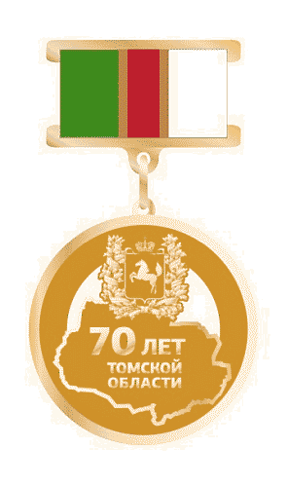


Приложение № 10-4

Утвержден
постановлением
Губернатора Томской области
от 01.04.2013 № 36

Образец
бланка удостоверения к юбилейной медали
«70 лет Томской области»

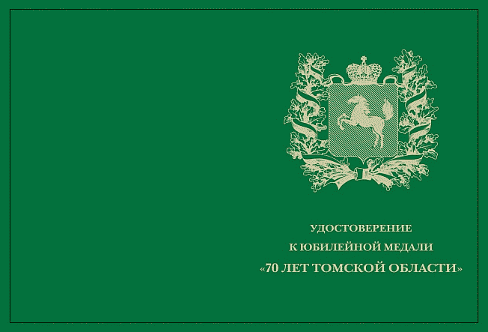

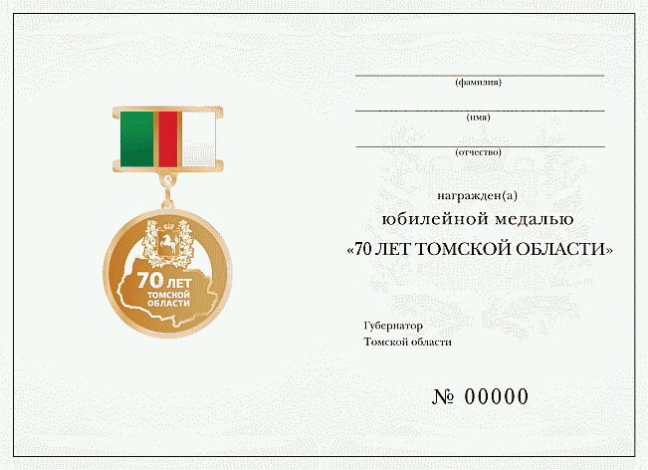

Приложение № 10-5

Утверждена
постановлением
Губернатора Томской области
от 01.04.2013 № 36

Форма

Отчет
о вручении юбилейной медали «70 лет Томской области»

________________________________________________________
(Наименование организации, органа государственной власти
Томской области, органа местного самоуправления)

№ пп | Фамилия, имя, отчество (последнее - при наличии) <*> | Должность, место работы (род занятий) | Стаж работы в Томской области | Номер удостоверения к медали | Дата вручения медали

Вручение медали награжденным по данному списку произвел:
___________________________________________________________________________
(Наименование должности руководителя организации, органа государственной
власти Томской области, органа местного самоуправления)

_________________ _______________________
(Подпись) (Расшифровка подписи)

Место печати «__» ____________ ____ года
(Дата)
--------------------------------
<*> Фамилии, имена, отчества (последние - при наличии) располагаются в
алфавитном порядке.

Приложение № 10-6

Утверждено
постановлением
Губернатора Томской области
от 01.04.2013 № 36

ПОЛОЖЕНИЕ
О ЗНАКЕ «БУДУЩЕЕ ТОМСКОЙ ОБЛАСТИ»

1. Знаком «Будущее Томской области» награждаются победители конкурса разработок молодых ученых в соответствии с пунктом 16 Положения о конкурсе разработок молодых ученых, утвержденного постановлением Администрации Томской области от 28.03.2019 № 106а «О конкурсе разработок молодых ученых».
(п. 1 в ред. постановления Губернатора Томской области от 19.12.2022 № 82)
2. По решению Губернатора Томской области награждение знаком «Будущее Томской области» производится без соблюдения условий, указанных в пункте 1 настоящего Положения.
3. Награждение знаком «Будущее Томской области» повторно не производится.
4. Знак «Будущее Томской области» носится на правой стороне груди и располагается ниже государственных наград Российской Федерации.
5. Награжденным лицам вместе со знаком вручается миниатюрный вариант знака для возможного повседневного ношения и удостоверение установленного образца.

Приложение № 10-7

Утверждено
постановлением
Губернатора Томской области
от 01.04.2013 № 36

ОПИСАНИЕ
ЗНАКА «БУДУЩЕЕ ТОМСКОЙ ОБЛАСТИ»

Знак «Будущее Томской области» (далее - знак) изготавливается из латунного сплава с гальваническим покрытием, имеет форму круга. Знак выполнен в виде поперечного среза кедровой шишки с выпуклыми чешуйками, на центральную часть которого наложен плоский рант с рельефной надписью «БУДУЩЕЕ ТОМСКОЙ ОБЛАСТИ». В центре знака - стилизованное изображение взлетающей птицы (кедровки), держащей в клюве орешек, выполненный из прозрачного бесцветного фианита.
На оборотной стороне - девиз знака «ЗНАНИЕ. СТРЕМЛЕНИЕ. УСПЕХ», выполненный в виде рельефной надписи по кругу.
Знак изготавливается в двух вариантах: стандартном, имеющем внешний диаметр 25 мм, и миниатюрном, имеющем внешний диаметр 15 мм.

Приложение № 10-10

Утверждено
постановлением
Губернатора Томской области
от 01.04.2013 № 36

ПОЛОЖЕНИЕ
О МЕДАЛИ «ЗА ДОБРОВОЛЬЧЕСКУЮ ДЕЯТЕЛЬНОСТЬ»

1. Медалью «За добровольческую деятельность» (далее - медаль) награждаются граждане за активное участие в добровольческой деятельности, а также значительный личный вклад в развитие добровольчества, реализацию социально значимых проектов на территории Томской области, безвозмездную помощь нуждающимся, сохранение традиций милосердия.
2. Медалью награждаются граждане, указанные в пункте 1 настоящего Положения, при наличии опыта добровольческой деятельности на территории Томской области не менее трех лет.
3. По решению Губернатора Томской области награждение лица медалью производится без соблюдения условия, указанного в пункте 2 настоящего Положения.
4. Награждение медалью повторно не производится.
5. Медаль носится на правой стороне груди и располагается ниже государственных наград Российской Федерации.
6. Награжденным лицам вместе с медалью вручается миниатюрный вариант медали и удостоверение установленного образца.

Приложение № 10-11

Утверждено
постановлением
Губернатора Томской области
от 01.04.2013 № 36

ОПИСАНИЕ
МЕДАЛИ «ЗА ДОБРОВОЛЬЧЕСКУЮ ДЕЯТЕЛЬНОСТЬ»

Медаль «За добровольческую деятельность» изготавливается из серебра и имеет форму правильного круга диаметром 33 мм.
На лицевой стороне медали на бортике в верхней части центрально-симметрично расположена надпись «ЗА ДОБРОВОЛЬЧЕСКУЮ ДЕЯТЕЛЬНОСТЬ», в нижней части - центрально-симметрично рельефные лавровые ветви. В середине лицевой части расположено рельефное изображение сердца, в центре которого герб Томской области. В нижней части под сердцем расположено рельефное изображение руки. Бортик, изображение сердца и руки позолочены.
Оборотная сторона медали окаймлена бортиком. В середине помещено рельефное изображение карты Томской области. На поле изображения Томской области центрально-симметрично расположена надпись «ТОМСКАЯ ОБЛАСТЬ» и точка, отмечающая Город Томск на карте.
Медаль при помощи ушка и кольца соединена с пятиугольной колодкой, покрытой шелковой муаровой лентой зеленого цвета с пятью продольными полосами по центру цветом: белый, желтый, красный, желтый, белый. Ширина ленты - 24 мм.
Медаль изготавливается в двух вариантах: стандартном, имеющем внешний диаметр 33 мм, и миниатюрном, имеющем внешний диаметр 20 мм без колодки.

Приложение № 10-12

Утвержден
постановлением
Губернатора Томской области
от 01.04.2013 № 36

РИСУНОК
МЕДАЛИ «ЗА ДОБРОВОЛЬЧЕСКУЮ ДЕЯТЕЛЬНОСТЬ»

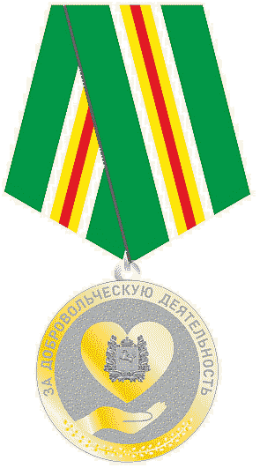

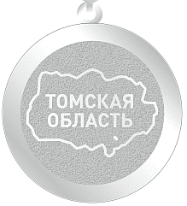

Приложение № 10-13

Утвержден
постановлением
Губернатора Томской области
от 01.04.2013 № 36

Образец бланка удостоверения к медали
«За добровольческую деятельность»

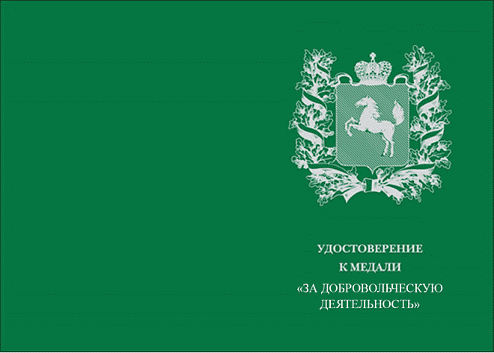

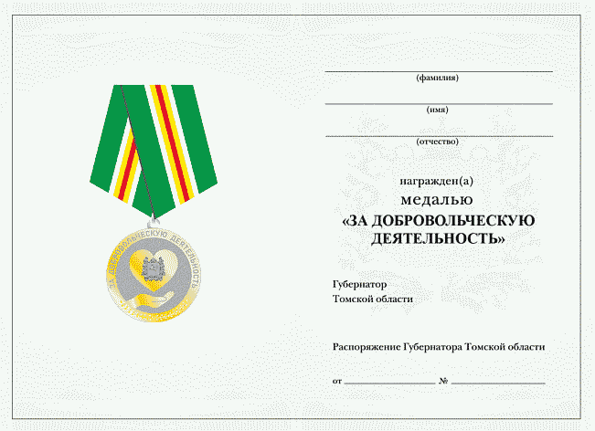

Приложение № 10-14

Утверждено
постановлением
Губернатора Томской области
от 01.04.2013 № 36

ПОЛОЖЕНИЕ
О ПОЧЕТНОЙ ГРАМОТЕ ГУБЕРНАТОРА ТОМСКОЙ ОБЛАСТИ

1. Почетная грамота Губернатора Томской области (далее - Почетная грамота) является формой поощрения граждан за особые заслуги и достижения в развитии экономики, промышленности, строительства, транспорта, образования, здравоохранения, науки, культуры, спорта и других отраслей, в повышении уровня внутреннего производства конкурентоспособной высокотехнологичной продукции; за безупречную службу в органах государственной власти Томской области и (или) органах местного самоуправления муниципальных образований Томской области, сопряженную с достижениями в разработке и реализации государственной и (или) муниципальной социально-экономической политики, в развитии местного самоуправления, предпринимательской и инвестиционной деятельности; за укрепление законности и правопорядка, обеспечение безопасности граждан; за активную общественную деятельность, получившую общественное признание.
2. Почетной грамотой награждаются также муниципальные образования Томской области и коллективы организаций независимо от организационно-правовых форм и форм собственности.
3. Награждение Почетной грамотой возможно не ранее чем через 3 года после объявления Благодарности Губернатора Томской области. Стаж работы в отрасли представляемого к награждению Почетной грамотой должен быть не менее 10 лет.
4. По решению Губернатора Томской области награждение лица Почетной грамотой производится без соблюдения условия, указанного в пункте 3 настоящего Положения.

Приложение № 10-15

Утверждено
постановлением
Губернатора Томской области
от 01.04.2013 № 36

ОПИСАНИЕ
БЛАНКА ПОЧЕТНОЙ ГРАМОТЫ ГУБЕРНАТОРА ТОМСКОЙ ОБЛАСТИ

Бланк Почетной грамоты Губернатора Томской области (далее - бланк) выполнен на мелованной матовой бумаге. Слова «ПОЧЕТНАЯ ГРАМОТА» выполнены теснением фольгой, цвет - золото. Формат бланка A4 (210 x 297 мм) в вертикальном расположении.
Обложка к Почетной грамоте Губернатора Томской области (далее - обложка) выполнена из дизайнерской бумаги, цвет - красный. Книжная ориентация. Размер обложки А3 (297 x 420), в сложенном виде A4 (210 x 297 мм).
На лицевой стороне в верхней части в центре - изображение Герба Томской области, под гербом - слова «ГУБЕРНАТОР ТОМСКОЙ ОБЛАСТИ». В нижней части по центру - слова «ПОЧЕТНАЯ» «ГРАМОТА».
Изображение Герба Томской области, слова «ГУБЕРНАТОР ТОМСКОЙ ОБЛАСТИ», «ПОЧЕТНАЯ ГРАМОТА» выполнены теснением фольгой, цвет - золото.

Приложение № 10-16

Утвержден
постановлением
Губернатора Томской области
от 01.04.2013 № 36

РИСУНОК
ПОЧЕТНОЙ ГРАМОТЫ ГУБЕРНАТОРА ТОМСКОЙ ОБЛАСТИ

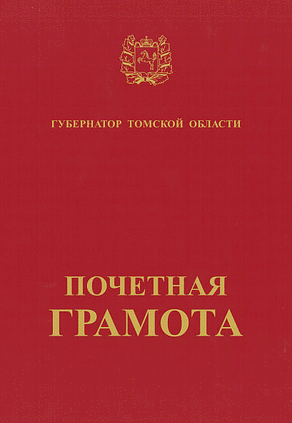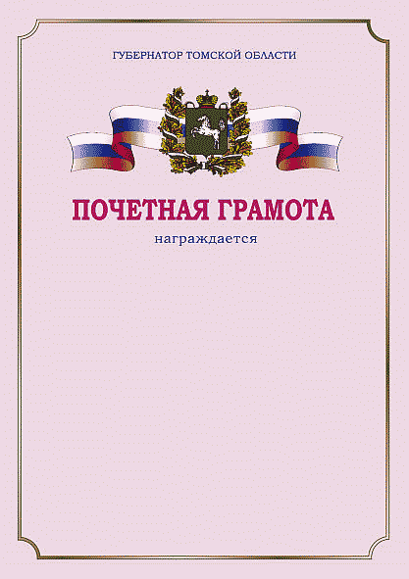

Приложение № 10-17

Утвержден
постановлением
Губернатора Томской области
от 01.04.2013 № 36

ПОЛОЖЕНИЕ
О БЛАГОДАРНОСТИ ГУБЕРНАТОРА ТОМСКОЙ ОБЛАСТИ

1. Благодарность Губернатора Томской области (далее - Благодарность) объявляется за заслуги и достижения в развитии экономики, промышленности, строительства, транспорта, образования, здравоохранения, науки, культуры, спорта и других отраслей, в повышении уровня внутреннего производства конкурентоспособной высокотехнологичной продукции; за безупречную службу в органах государственной власти Томской области и (или) органах местного самоуправления муниципальных образований Томской области, сопряженную с достижениями в разработке и реализации государственной и (или) муниципальной социально-экономической политики, в развитии местного самоуправления, предпринимательской и инвестиционной деятельности; за укрепление законности и правопорядка, обеспечение безопасности граждан; за активную общественную деятельность, получившую общественное признание.
2. Благодарность объявляется также муниципальным образованиям Томской области и коллективам организаций независимо от организационно-правовых форм и форм собственности.
3. К награждению представляются лица, ранее поощренные организациями, органами государственной власти, органами местного самоуправления. Стаж работы в отрасли представляемого к объявлению Благодарности должен быть не менее 7 лет.
4. По решению Губернатора Томской области объявление лицу Благодарности производится без соблюдения условия, указанного в пункте 3 настоящего Положения.

Приложение № 10-18

Утверждено
постановлением
Губернатора Томской области
от 01.04.2013 № 36

ОПИСАНИЕ
БЛАНКА БЛАГОДАРНОСТИ ГУБЕРНАТОРА ТОМСКОЙ ОБЛАСТИ

Бланк Благодарности Губернатора Томской области (далее - бланк) выполнен на мелованной матовой бумаге. Слово «БЛАГОДАРНОСТЬ» выполнено теснением фольгой, цвет - золото. Формат бланка A4 (210 x 297 мм) в вертикальном расположении.
Обложка к Благодарности Губернатора Томской области (далее - обложка) выполнена из дизайнерской бумаги, цвет - синий. Книжная ориентация. Размер обложки А3 (297 x 420), в сложенном виде A4 (210 x 297 мм).
На лицевой стороне в верхней части в центре - изображение Герба Томской области, под гербом по центру - слова «ГУБЕРНАТОР ТОМСКОЙ ОБЛАСТИ». В нижней части по центру - слово «БЛАГОДАРНОСТЬ».
Изображение Герба Томской области, слова «ГУБЕРНАТОР ТОМСКОЙ ОБЛАСТИ», «БЛАГОДАРНОСТЬ» выполнены теснением фольгой, цвет - золото.

Приложение № 10-19

Утверждено
постановлением
Губернатора Томской области
от 01.04.2013 № 36

РИСУНОК
БЛАГОДАРНОСТИ ГУБЕРНАТОРА ТОМСКОЙ ОБЛАСТИ

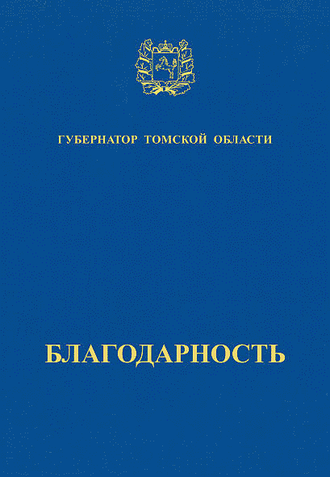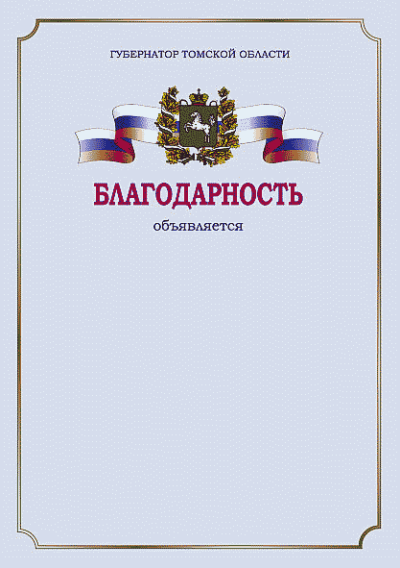

Приложение № 11

Утверждена
постановлением
Губернатора Томской области
от 01.04.2013 № 36

Форма

ПРОТОКОЛ
вручения наград Губернатора Томской области

Мною, _________________________________________________________________
(Фамилия и инициалы лица, вручившего награды)
___________________________________________________________________________
(Должность)
вручены награды следующим лицам:

№ пп | Фамилия, имя, отчество (последнее - при наличии), должность и место работы (род занятий) | Вид и наименование награды | Номер награды | Дата и номер распоряжения Губернатора Томской области о награждении

____________________________________
(Подпись лица, вручившего награды)
Место печати

«__» ____________ ____ года
(Дата вручения)

